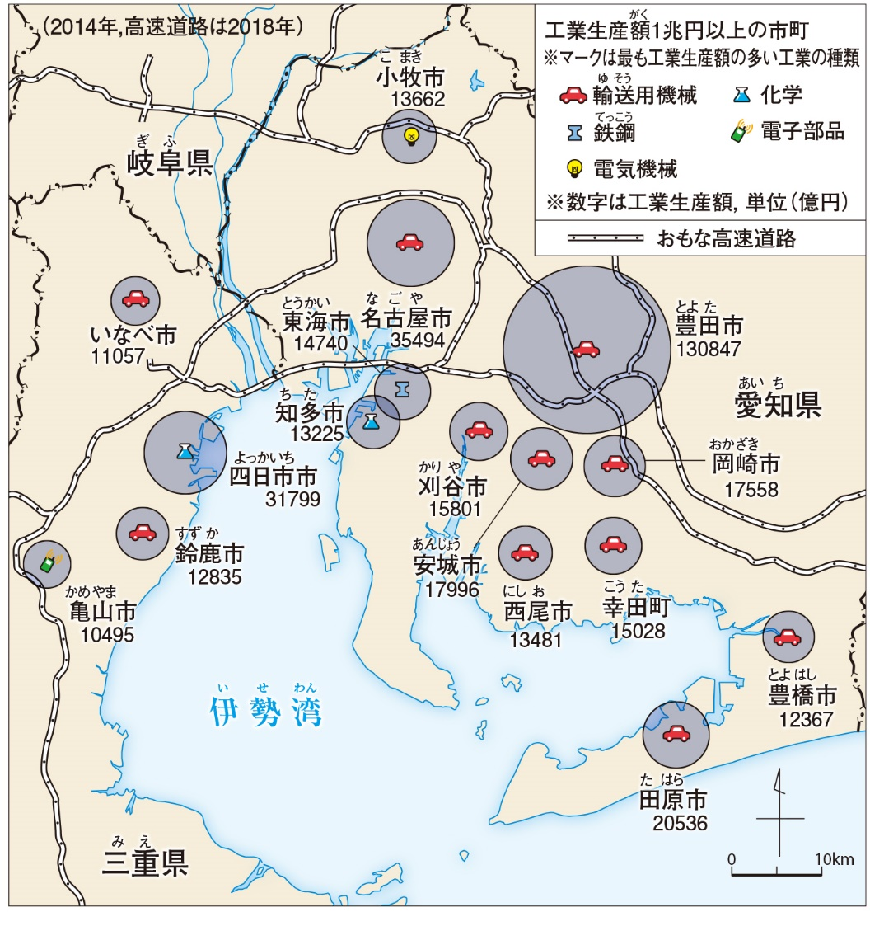
中京工業地帯の主な工業
中京工業地帯の様子からわかること

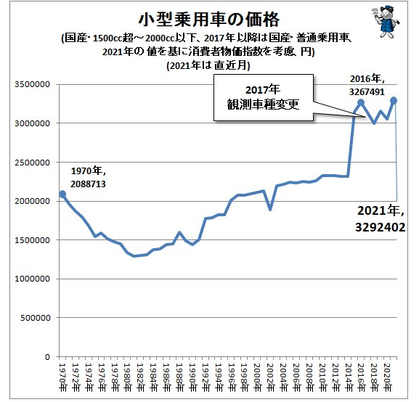
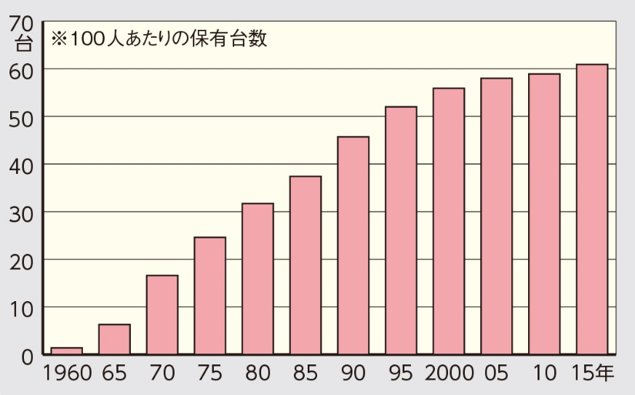
自動車の保有台数の移り変わり

○気づいたこと

